**Схема самоанализа НОД**

| **Этап НОД** | **Вопросы-ориентиры** |
| --- | --- |
| Мотивация | Как педагог заинтересовал детей предстоящей деятельностью? Какие приемы использовал для создания и поддержания положительной мотивации к деятельности? Удалось ли педагогу поддерживать мотивацию к деятельности (познавательный интерес, активность) на протяжении всей НОД? |
| Постановка цели | Была ли четко сформулирована детская цель? Цель НОД сообщил педагог или дети поставили ее совместно с ним в ходе диалога, обсуждения? Была ли цель привлекательна для воспитанников? Дети поняли, что должно стать результатом занятия? |
| Совместная работа по нахождению способов деятельности | Как происходил выбор способов деятельности? Опирался ли педагог на знания и опыт детей? Была ли предоставлена детям возможность выбрать средства и способы деятельности, партнеров по деятельности? Какие виды деятельности организовал педагог? Насколько они соответствовали поставленной цели? Удалось ли педагогу занять партнерскую позицию по отношению к воспитанникам? Что на это указывало?  Что преобладало на данном этапе НОД: диалог или монолог педагога? Соответствовала ли организованная развивающая предметно-пространственная среда цели и задачам НОД? |
| +  Самостоятельная работа детей по апробации способов деятельности | Определил ли педагог в ходе НОД, что могут сделать дети самостоятельно, а что совместно с ним? Поддерживал ли педагог детей в ходе самостоятельной работы? Каким образом? Организовал ли педагог развивающую предметно-пространственную среду для самостоятельной работы воспитанников? Насколько развивающая предметно-пространственная среда способствовала достижению детской цели? Взаимодействовали ли воспитанники между собой в ходе самостоятельной работы? Способствовал ли педагог этому взаимодействию? Создавал ли педагог ситуацию успеха и психологический комфорт в ходе НОД? Что на это указывало? |
| Рефлексия (подведение итогов, обсуждение результатов) | Каким образом педагог подвел итог НОД? Насколько целесообразен выбор такой формы рефлексии? |

Воспитатели часто обращаются к вам с вопросом, как правильно проанализировать образовательную деятельность с детьми? В чем их проблема: они не знают структуру анализа или не понимают его цели? Предлагаем удобную схему самоанализа НОД. С помощью уточняющих вопросов воспитатели быстро выявят недочеты.

Современный воспитатель должен уметь анализировать и оценивать собственную педагогическую деятельность и работу коллег. Без этих умений невозможно представить его профессиональное развитие. Но если оценка занятия с детьми, которое провел другой педагог, не составляет труда, то самоанализ непрерывной образовательной деятельности (далее — НОД) вызывает у воспитателей затруднения. С чем это связано?

Одна из главных причин в том, что воспитатель в данном случае не внешний наблюдатель, а участник, он находится внутри процесса.

Вторая причина — необходимость ежедневно говорить просто, чтобы понимали дети. В результате не всегда получается переключиться на деловой стиль речи и профессиональную терминологию. Педагогам мешает психологическая инерция — привычка действовать стандартно в типовых ситуациях.

Еще одна причина — воспитатели боятся неправильно использовать термины, т. к. терминология в сфере образования в последнее время постоянно обновляется. Об этом свидетельствуют вопросы, которые они задают на педагогических сайтах, где есть обратная связь.

Методисты и педагоги используют разные схемы анализа НОД. Какую из них выбрать? Рассмотрим схему, которая поможет воспитателям сделать выводы в условиях ограниченного времени

Данная схема самоанализа соответствует структуре НОД. Благодаря этому воспитатель может установить взаимосвязь между ее структурными компонентами, оценить их целесообразность и эффективность.

Ребенок познает мир, развивается, социализируется, приобретает определенные личностные качества в ходе деятельности. Поэтому и структура НОД будет примерно такой же, как структура деятельности человека в общем смысле:

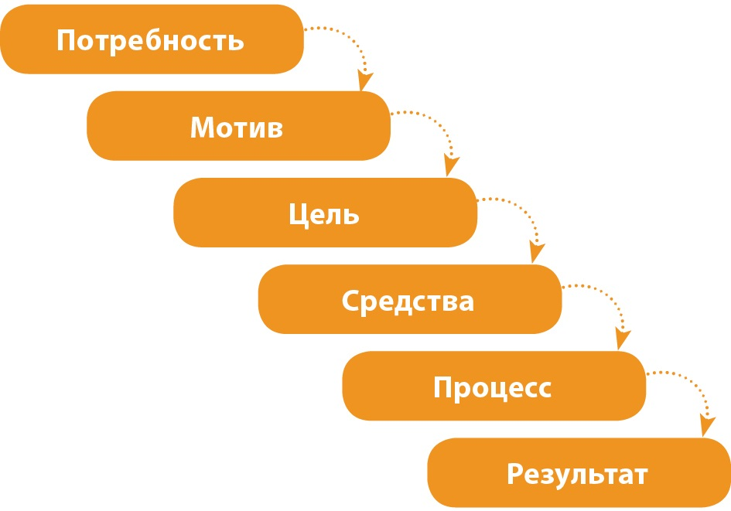

Воспитатель так организует образовательную деятельность, чтобы ребенок исходя из своих потребностей и мотивов совместно с ним поставил цель, выбрал средства, осуществил деятельность, получил результат и осмыслил его.

В отличие от схем анализа, в которых рассматриваются отдельно различные аспекты без привязки к этапам НОД (формы и методы, организация развивающей предметно-пространственной среды, стиль общения педагога с детьми и пр.), такая схема представит занятие целостно и даст больше информации для понимания замысла педагога и качества его реализации. Это будет не пересказ основных моментов, а именно анализ.

В начале анализа воспитатель озвучивает цель НОД и ее задачи. Далее объясняет, как поэтапно воплощалась идея занятия. Предлагаемая схема анализа содержит уточняющие вопросы, которые педагог использует в качестве ориентиров. С их помощью он определяет достоинства и недочеты НОД.

Некоторые вопросы можно включить в анализ любого из этапов НОД. Например, вопрос о создании ситуации успеха и психологического комфорта или вопрос об использовании диалоговых форм.

Данная схема удобна тем, что любой вопрос легко трансформируется в ответ или начало ответа — отправную точку — для построения связного высказывания о каком-либо аспекте анализируемого этапа. Это облегчает задачу воспитателя при самоанализе НОД.

### НАПРИМЕР:

**Была ли цель привлекательна для воспитанников?**— К сожалению, не для всех детей поставленная цель оказалась привлекательной. Два мальчика не проявили интереса к организованной деятельности и захотели играть с машинками. Только во второй половине занятия они присоединились к остальным. Считаю, что нужно более тщательно продумывать этап мотивации и постановки цели, использовать другие приемы, чтобы в следующий раз вся группа была увлечена общим делом.

**Осуществлялась ли в ходе самостоятельной работы педагогическая поддержка? Каким образом?** — В ходе самостоятельной работы я стремилась осуществлять педагогическую поддержку через подсказку, похвалу, подбадривание, тактильный контакт. Двоим воспитанникам оказывала практическую помощь, так как у них низкий уровень развития моторики по сравнению с другими детьми. Но вместе мы достигли желаемого результата.

### КАКИЕ ВОПРОСЫ НЕ ВКЛЮЧЕНЫ В АНАЛИЗ НОД?

* Формальные вопросы. Например, вопрос об интеграции образовательных областей или соответствии материала возрастным особенностям детей.
* Выполнение санитарно-гигиенических требований. Эти требования в ДОО должны выполняться по умолчанию. Однако если педагог нарушил их, обратите на это внимание.
* Вопросы о формах и методах организации детской деятельности. Они могут быть названы, но не списком, а в контексте анализа конкретного этапа, с обоснованием их выбора

Все этапы НОД должны быть целесообразными, т. е. соответствовать цели. Анализ этапа рефлексии — один из самых сложных. Как понять, насколько рефлексия НОД соответствовала цели? Существует несколько вариантов:

* обсудить и оценить результаты деятельности, сравнить результаты с замыслом;
* обсудить процесс деятельности, удовлетворенность процессом и результатом;
* выявить ценность полученного нового знания, умения;
* провести рефлексию настроения и эмоционального состояния;
* выявить перспективы и новые возможности.

Например, если цель НОД — сформировать навык, то в ходе рефлексии педагог обсуждает с детьми результаты деятельности, сравнивает их с замыслом: «Получилось ли у нас все так, как мы задумали в начале занятия?».

Если цель заключалась в развитии взаимодействия между детьми, то следует обсудить именно процесс деятельности и взаимодействие между воспитанниками в этом процессе: «Дружно ли вы работали? Кто и как помог товарищу? Удалось ли вам договориться?».

Если воспитатель планировал сформировать или закрепить какое-то знание и донести до воспитанников его ценность, то он обсуждает, где и как в жизни дети будут его применять (например, правила дорожного движения).

Если воспитатель стремится развивать воображение и умение планировать, то в итоге НОД стоит поговорить с детьми о перспективах деятельности: «А как еще можно.? Что можно было бы добавить к.? Что ты будешь делать в следующий раз.?».

Кроме того, в работе с детьми всегда следует фиксировать внимание на эмоциональной составляющей совместной деятельности. Это важно для формирования положительной самооценки ребенка, его самоутверждения.

Таким образом, с помощью предлагаемой схемы самоанализа НОД воспитатель покажет целесообразность всех ее этапов и определит, достигнута ли поставленная цель. Главное, что вывод будет подкреплен аргументами (развернутыми ответами на вопросы), а педагог продемонстрирует умение видеть плюсы и минусы организованной им образовательной деятельности.

## Технологическая карта

## Непрерывной Образовательной Деятельности

| **Этапы НОД, продолжительность** | **Этап деятельности** | **Содержание совместной деятельности на каждом этапе** | | **Прогнозируемый результат** |
| --- | --- | --- | --- | --- |
| **педагог** | **дети** |
| Организационный этап (3–5 мин) | Мотивационный настрой на занятие. Дети совместно с педагогом слушают звуки музыки, определяют ее характер | Педагог стимулирует детей к речевой активности, задает вопросы о характере музыкального отрывка | Дети слушают звуки музыки, отвечают на вопросы педагога, описывают характер музыкального отрывка | Дети вступают в контакт с педагогом, настраиваются на занятие |
| Актуализация знаний (3 мин) | Постановка проблемной ситуации. Решение задачи: как помочь персонажам сказки «Теремок» | Педагог загадывает загадку: «Что это за волшебная страна, где всюду происходят чудеса? Где каждый зверь и даже птица умеют разговаривать и веселиться?» После ответов детей включает окончание мультфильма «Теремок». Затем создает поисковую ситуацию через погружение в образовательную среду. Предлагает детям подумать, как помочь животным сохранить Теремок. Для путешествия в сказку дети надевают шапочки персонажей | Дети отгадывают загадку, после просмотра отрывка из мультфильма, определяют его название. Затем решают, как можно помочь персонажам мультфильма сохранить Теремок. Принимают поставленную задачу | Дети отгадают загадку и назовут сказку, отрывок из которой они увидели. У детей возникнет чувство сопереживания и желание помочь персонажам. Внимание детей будет направлено на предстоящую деятельность |
| Восприятие, усвоение и закрепление материала (6–8 мин) | Задание 1. Определить количество слогов в словах | Педагог сообщает детям, что помочь животным можно, если выполнить несколько заданий. Рассказывает сказку и озвучивает эти задания. Предлагает ребенку в шапочке мышки сосчитать слоги в словах. Остальные дети считают вместе с ним | Ребенок рассказывает четверостишие: «Я — маленькая мышка, по лесу я хожу. Ищу себе домишко, ищу, не нахожу». Затем считает слоги в словах «теремок», «мышка» и забегает в Теремок | Ребенок расскажет четверостишие от лица персонажа и вместе с остальными детьми успешно сосчитает слоги в словах |
| Задание 2. Закрепить порядковый счет, согласование числительных с существительными | Детям в шапочках лягушек (двум воспитанникам) педагог предлагает сосчитать шишки и грибы. Остальные дети считают вместе с ними. Проводится игра «Кто быстрее» | Дети в шапочках лягушек рассказывают четверостишие: «Речка, мошки и трава. Теплый дождичек, ква-ква. Мы лягушки, мы квакушки — дождя и сырости подружки». Дети считают шишки и грибы, складывают их в корзинки и забегают в Теремок | Дети расскажут четверостишие от лица персонажей, сосчитают шишки и грибы в пределах 10, используя порядковые числительные. Правильно согласуют существительные с числительными |
| Задание 3. Выполнить звуковой анализ слова «дом» с помощью цветных кубиков | Ребенку в шапочке совы педагог предлагает выполнить звуковой анализ слова «дом» с помощью цветных кубиков | Ребенок рассказывает четверостишие: «А я сова-сова, совиные глаза. На суку сижу, во все стороны гляжу. Пустите меня в Теремок». Выполняет звуковой анализ слова «дом». Остальные дети проверяют правильность выполнения задания | Ребенок расскажет четверостишие от лица персонажа, выполнит звуковой анализ слова «дом». Дети группы закрепят приемы звукового анализа слов |
| Задание 4. Составить сложноподчиненные предложения | Ребенку в шапочке лисы педагог предлагает составить сложноподчиненное предложение типа: «Я хочу жить в Теремке, потому что…» | Ребенок читает четверостишие: «Хвост пушистый, мех золотистый. Я кумушка-лиса, всему лесу я краса. Тук-тук, кто в Теремочке живет?» Затем составляет сложноподчиненное предложение. Остальные дети составляют свои предложения | Ребенок расскажет четверостишие от лица персонажа. Дети составят сложноподчиненные предложения, закрепят грамматические формы слов |
| Задание 5. Составить слова в уменьшительно-ласкательной форме | Ребенку в шапочке свинки педагог предлагает составить слова в уменьшительно- ласкательной форме: «Назови жителей Теремка ласково» | Ребенок рассказывает четверостишие: «А я свинка — острая щетинка, Хвостик крючком, носик пятачком. Пустите меня в Теремок». Затем, выполняет задание: называет жителей Теремка ласково. Остальные дети ему помогают | Ребенок расскажет четверостишие от лица персонажа, составит слова в уменьшительно-ласкательной форме. Словарь детей пополнится словами в уменьшительно-ласкательной форме |
| Задание 6. Исправить деформированное предложение | Ребенку в шапочке ежика педагог предлагает правильно расположить слова в предложении | Ребенок произносит слова: «А я колючий ежик, Не головы, не ножек. Пустите меня в Теремок». Затем выполняет задание: составляет предложение из слов | Ребенок произнесет слова от лица персонажа, правильно расположит слова в предложении. Дети закрепят правила работы с деформированным предложением |
| Динамическая пауза (2 мин) | Физкультминутка | Педагог проводит подвижную игру «Зайка» с музыкальным сопровождением | Дети в шапочках зайчиков произносят слова: «А мы — зайки-побегайки, Чуткие ушки, быстрые ножки. Пустите нас в Теремок» | Дети произнесут слова от лица персонажей, выполнят движения под музыку. У них улучшится координация движений, снимется напряжение, сформируются положительные эмоции |
| Закрепление (практическая деятельность) (5–7 мин) | Игры- соревнования по дифференциации звуков [С] — [Ш] | Педагог проводит игру- соревнование по дифференциации звуков [С] — [Ш] «Назови слово» | Ребенок в шапочке медведя произносит слова: «А я медведь косолапый. Пустите меня в Теремок». Дети делятся на две команды. Одна команда называет как можно больше слов со звуком [С], а другая — со звуком [Ш] | Дети выполнят задание на дифференциацию свистящих и шипящих звуков в словах. У них сформируются положительные эмоции, командный дух |
| Практическая деятельность детей (5–7 мин) | Конструирование из модулей | Педагог ставит перед детьми проблемную задачу: придумать, как можно помочь жителям Теремка, чтобы не обидеть медведя | Дети предлагают свои варианты выхода из ситуации. Затем вместе строят из модулей домик для медведя под музыкальное сопровождение | Дети найдут решение проблемы. Совместными усилиями построят из модулей дом для медведя. У них сформируются положительные эмоции |
| +  Рефлексия (3 мин) | Подведение итогов НОД | Педагог подводит итог занятия: — К сожалению, наше время истекло, мы должны вернуться в детский сад. Всем спасибо за работу, с которой каждый из вас справился очень хорошо! Молодцы! | Дети высказываются по поводу полученной информации, качества выполненной работы, воплощения собственного замысла и своего эмоционального состояния | Дети почувствуют себя участниками познавательного творческого процесса |
| Итоговая деятельность (3 мин) | «Лесное» угощение — грибочки | Педагог благодарит детей | Дети радуются достигнутому результату, тому, что решили поставленные задачи. Благодарят медведя за помощь | У детей сформируются положительные эмоции, чувство удовлетворения от достигнутых результатов |